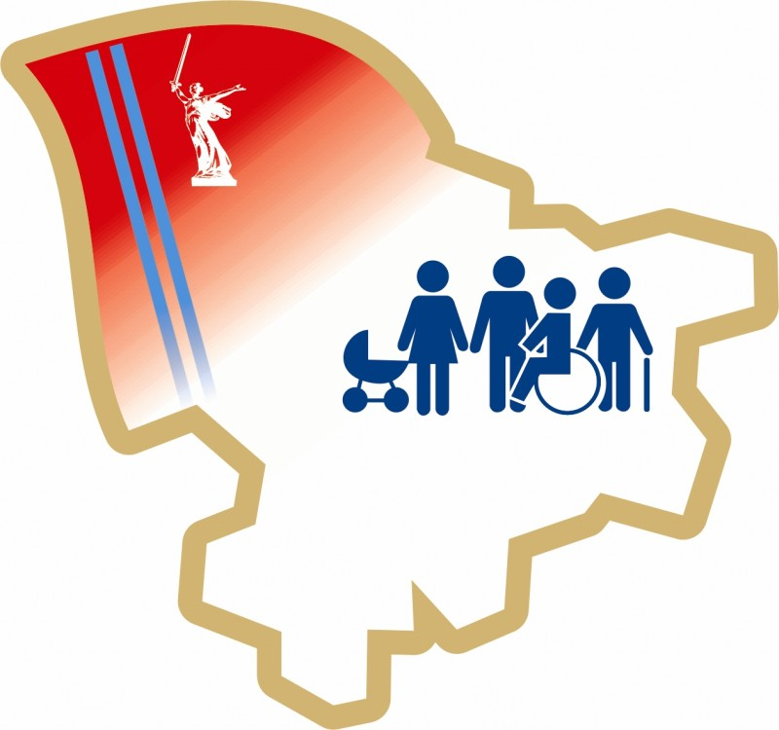 | КОМИТЕТ  СОЦИАЛЬНОЙ ЗАЩИТЫ НАСЕЛЕНИЯ  ВОЛГОГРАДСКОЙ ОБЛАСТИ  ЕДИНОВРЕМЕННАЯ ВЫПЛАТА  МОЛОДЫМ СЕМЬЯМ  ПРИ РОЖДЕНИИ ТРЕТЬЕГО ИЛИ ПОСЛЕДУЮЩЕГО РЕБЕНКА

КТО ИМЕЕТ ПРАВО?
Молодая семья, в которой в 2025-2027гг. родился третий
или последующий ребенок

УСЛОВИЯ ПРЕДОСТАВЛЕНИЯ:
- Постоянное проживание на территории Волгоградской области
- Возраст родителей или единственного родителя до 35 лет включительно
- Обращение за выплатой в течение 6 месяцев со дня рождения ребенка.


РАЗМЕР ВЫПЛАТЫ
300 000 рублей

Информацию по вопросам предоставления единовременной выплаты можно получить:

- в центре социальной защиты населения по месту жительства (пребывания);
- в Едином контакт-центре по социальным вопросам
8-800-100-00-01

ВОЛГОГРАД 2025

